Dématérialisation des contrats aidés dans Parcours3

Gestion dématérialisée des demandes d’aides CUI/ EAV …………………………………..…….. 2
Etapes de la prescription dans Parcours3 - écran synthèse des CERFAS ……………………….………….. 2
Synthèse des actions possibles dans Parcours3 ……………………………………………………………………….. 3
Actions possibles dans Parcours3 à chaque statut du Cerfa …………………………………….……………….. 4
Circuit simplifié d’une prescription …………………………………………………………………………. 5
Prescription d’une demande d’aide ……………………………………………………………………..…. 6
Durée de traitement des étapes
Les demandes de rejet, abandon, annulation ……….…………………….…………………………… 7
Abandon d’une demande, Demande de rejet ……………………………………….………………………………... 7
Demande d’annulation ……………………………………………………………………………………….……………………. 8
Rejet d’une demande d’aide par l’ASP ……………………………………………………………….….… 9
Procédure de correction de la demande
Les avenants …………………………………………………………….…………………………………….………... 11
Avenants de correction et de modification ……………………………………………………………………………… 11
Avenant de transfert ………………………………………………………………………………………………………………… 13
Avenant de renouvellement …………………………………………………………………………………………………. 14
Rupture et suspension …………………………………………………………………………..…………………… 15
Procédure
Cas de délégation du conseil général ou de co-financement ………………………………….... 16
Procédures particulières
Renouvellement de Cerfa initialement créé par Pôle emploi …………………………………... 17
Procédure particulière
Absence de numéro NIR ……………………………………………………………………………………………... 18
Procédure particulière
Le portail SYLAé ……………………………………………………………..…………………………………….……… 19
Information
Dématérialisation des contrats aidés …………………………………………………………………………. 20
Contacts

Gestion dématérialisée des demandes d’aides CUI/ EAV
Etapes de la prescription dans Parcours3 - écran synthèse des CERFAS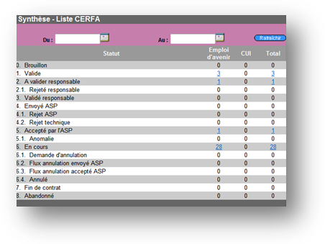
ML | Colonne de gauche : les étapes de la prescription dans Parcours3.  Colonne de droite : correspondance des étapes de la prescription dans Parcours3 avec l’ASP. | ASP
- Brouillon | Cerfa brouillon.  Veuillez compléter puis valider le Cerfa. | Non concerné
- Valide | Cerfa valide.  Vous pouvez le soumettre à la validation du responsable ML. | Non concerné
- A valider responsable | Cerfa soumis à la validation du responsable ML. | Non concerné
- Rejeté responsable | Cerfa rejeté par le responsable ML.  Veuillez compléter/modifier le cerfa et le soumettre à nouveau à la validation du responsable ML | Non concerné
- Validé responsable | Cerfa validé par le responsable ML | Non concerné
- Envoyé ASP | Cerfa envoyé électroniquement à l’ASP | Non concerné
- Rejeté ASP | Rejet automatique suite anomalie(s) sur Cerfa.  Veuillez corriger le Cerfa avant nouvel envoi à l’ASP. | Non visualisé par l’ASP
- Rejet technique | Erreur technique détectées lors de la transmission électronique du Cerfa à l’Asp.  Les rejets techniques sont analysés quotidiennement par Micropole, l’analyse peut aboutir à :  Cas 1 : rendre la main à la mission locale (profil saisie) pour correction du Cerfa,  Cas 2 : préparation et exécution d’une procédure exceptionnelle, puis rendre la main à la mission locale (profil valideur).  Dans le premier cas, les Cerfas sont modifiables le lendemain de leur envoi à l’ASP à partir de 10 heures.  Pour le second cas, le délai de mise à disposition du Cerfa ne saurait excéder 5 jours ouvrés.  Dans tous les cas, si le Cerfa reste bloqué en 5.2 après 11h contacter le CTS Parcours3 | Non visualisé par l’ASP
- Accepté ASP | Cerfa accepté ASP suite à des contrôles automatiques.  Durant cette étape il est possible d’adresser une « demande de rejet » par mail à l’ASP. | Publié
- Anomalie | Anomalie(s) métier détectée(s) après réconciliation des Cerfa dématérialisé et papier.  Veuillez corriger le Cerfa et recommencer l’ensemble du processus. | Rejeté
- En cours | Contrat validé par l’ASP | Validé
- Demande d’annulation | Demande d’annulation du Cerfa auprès de l’ASP | Non visualisé par l’ASP
- Flux annulation envoyé ASP | Demande d’annulation transmise à l’ASP | Non visualisé par l’ASP
- Flux annulation accepté ASP | Demande d’annulation du Cerfa acceptée par l’ASP | Suivi suspendu
- Annulé | Cerfa annulé | Annulé
- Fin de contrat | Cerfa faisant référence à un contrat terminé | Suivi Terminé
- Abandonné | Cerfa abandonné | Non concerné

Gestion dématérialisée des demandes d’aides CUI/ EAV
Synthèse des actions possibles dans Parcours3
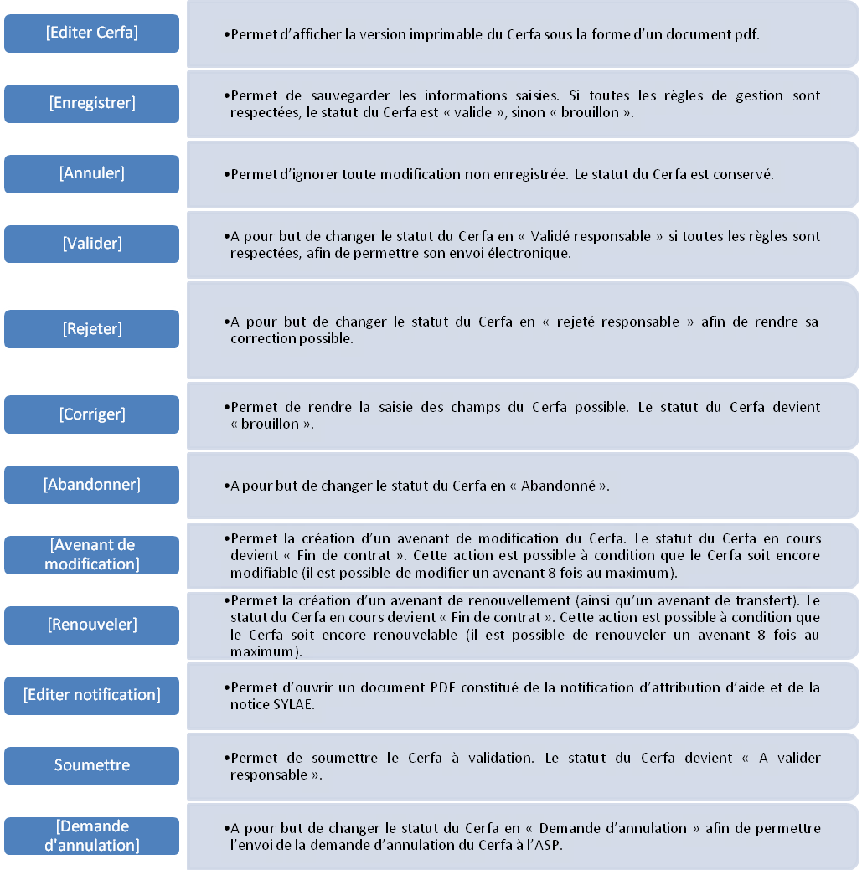

Gestion dématérialisée des demandes d’aides CUI/ EAV
Actions possibles dans Parcours3 à chaque statut du Cerfa
Statut du Cerfa dans Parcours3 [ ] : Action disponible dans Parcours3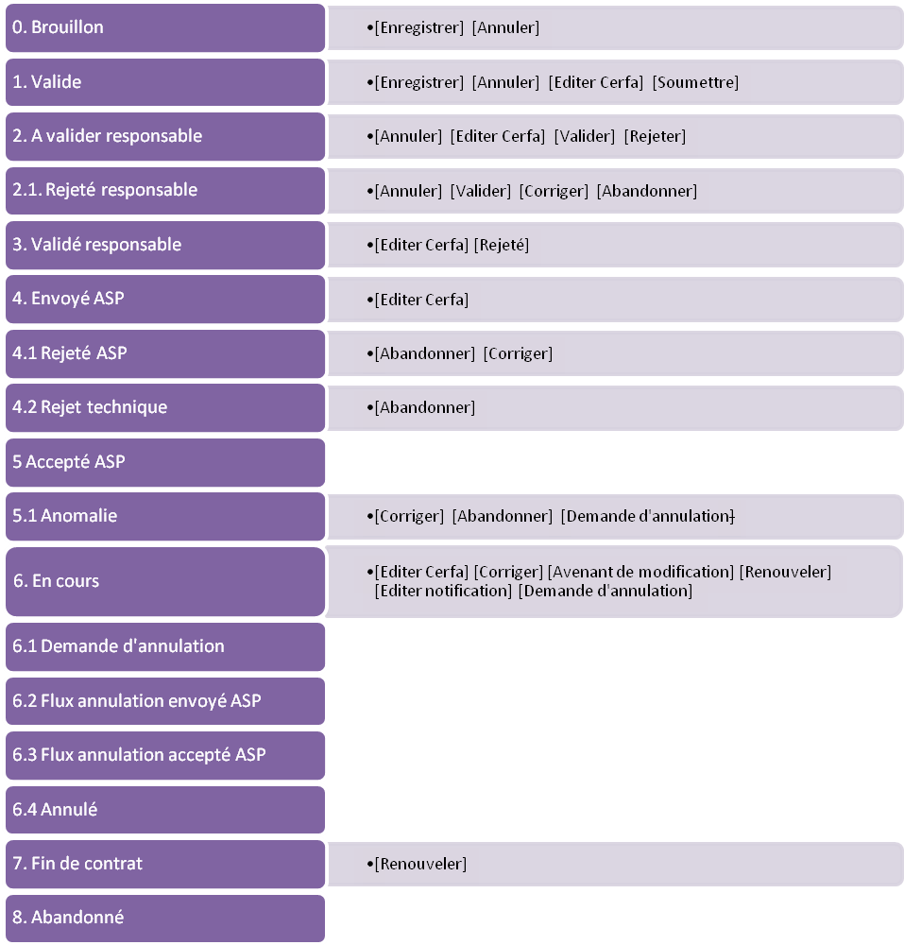

Circuit simplifié d’une prescription

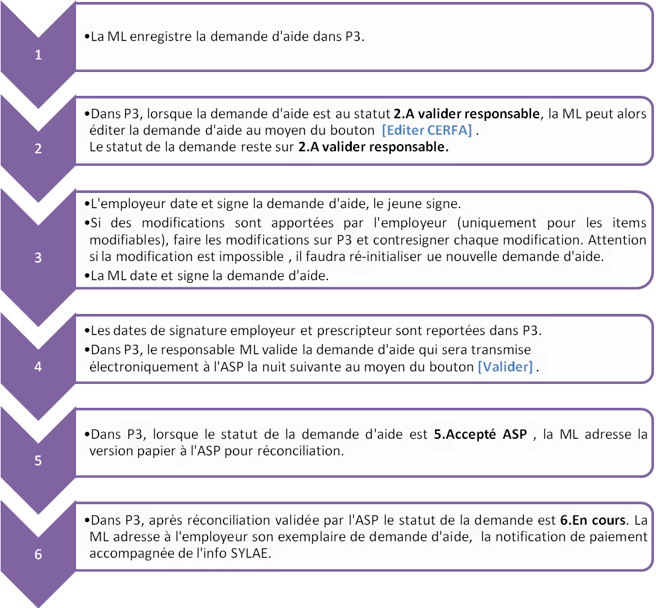
Avantages :
- L’employeur valide les informations le concernant avant envoi du flux à l’ASP (moins de rejets manuels lors de la réconciliation flux/papier),
-Les dates réelles de signature de l’employeur et du prescripteur ML figurent sur la demande d’aide,
-Les demandes d’annulation de contrat validé par l’ASP 6.En cours sont limitées,
-Il n’y a pas de rejet de flux « à tort » au bout de 30 jours sans réception de demande d’aide papier.

Prescription d’une demande d’aide
Durée de traitement des étapes
Délai pour adresser le Cerfa papier à l’ASP après validation de la demande dématérialisée :
Après envoi de la demande dématérialisée, la Mission Locale dispose d’un délai de 30 jours pour adresser le Cerfa papier à l’ASP. Au-delà de 90 jours, en l’absence du Cerfa papier, l’ASP rejette la demande d’aide dématérialisée. Dans Parcours3, la demande est classée en 5.1 Anomalie.
A ce stade la Mission Locale peut relancer le processus de validation de la demande. Si le Cerfa papier arrive après le délai de 90 jours à l’ASP, il est retourné à la Mission Locale par l’ASP avec le motif du rejet.

Réconciliation de la demande dématérialisée avec le Cerfa papier : délai de traitement par l’ASP
A compter de la réception du Cerfa papier, l’ASP dispose d’un maximum de 5 jours ouvrés pour réconcilier et qualifier la demande d’aide.
Attention, ce schéma ne tient pas compte des rejets éventuels
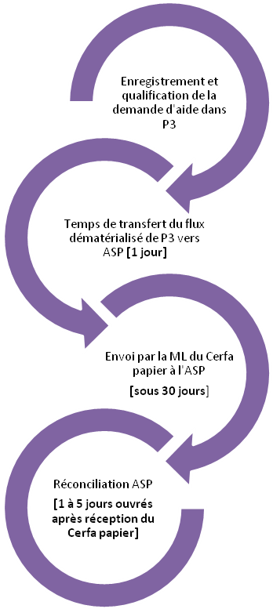

Les demande de rejet, abandon, annulation (1/2)
Procédures
Le schéma suivant décrit les actions de rejet, d’abandon ou d’annulation possibles à chaque étape de traitement de la demande d’aide.

Etapes de la prescription dans Parcours3 [ ] : Action disponible dans Parcours3
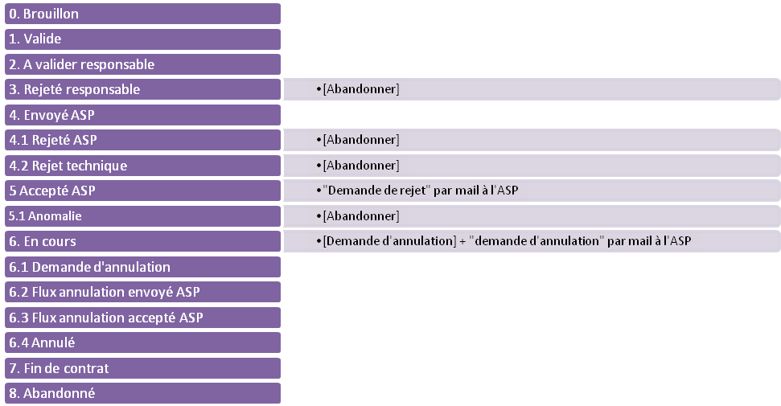

Abandon d’une demande
Il est possible d’abandonner une demande d’aide avant que son statut ne soit 6.En cours.
L’abandon d’une demande d’aide est possible durant les étapes 3.Rejeté responsable, 4.1 Rejeté ASP, 4.2 Rejet technique.
Cette opération est irréversible.

Demande de rejet
Lorsqu’une demande a le statut 5. Accepté ASP et uniquement à cette étape, il est possible en cas de besoin d’adresser une demande de rejet à l’ASP (ex. : modification du Cerfa avant réconciliation).

Pour ce faire, envoyer un mail à l’ASP en indiquant :
-en objet : [demande de rejet]
-dans le corps du message : le numéro administratif de la demande d’aide (de type EAV/CUI 021 13M XXXXX), le nom et prénom du jeune, le motif du rejet.

Après traitement par l’ASP, la demande d’aide se retrouvera à l’état 5.1 Anomalie dans Parcours3
Il sera alors possible de [Corriger] la demande ou de l’ [Abandonner].

Les demandes de rejet, abandon, annulation (2/2)
Procédures

Demande d’annulation
Une demande d’annulation peut être effectuée lorsque la demande a le statut 6.En cours (l’ASP a validé le dossier et ce dernier est en cours de paiement).

L’ASP interrompra alors les paiements à l’employeur et réclamera les éventuelles sommes déjà perçues : cette annulation est donc visible au niveau de l’employeur et n’est donc pas anodine au niveau comptable.
Afin de réaliser une demande d’annulation, la ML doit :
- effectuer une [Demande d’annulation] depuis Parcours3
- envoyer un mail à l’ASP en indiquant :
-en objet : [demande de d’annulation]
-dans le corps du message : le numéro administratif de la demande d’aide (de type EAV/CUI 021 13 M XXXXX), le nom et prénom du jeune, le motif de l’annulation (attention sans ce mail, l’ASP n’a pas connaissance du flux de demande d’annulation, ni du motif de la demande).

L’ASP supprimera ensuite définitivement la demande d’aide : le dossier est à l’état 6.4 Annulé.

L’évolution de la demande pourra être suivie dans Parcours3 avec les étapes 6.1Demande d’annulation, 6.2Flux annulation envoyé ASP, 6.3Flux annulation accepté ASP, enfin 6.4 Annulé.

Cette opération est irréversible.
Quelques exemples de demande d’annulation

- Période de prise en charge erronée
- Erreur de Siret
- Erreur salarié (ex. : date de naissance etc.)
- Contrat de travail non abouti (pas de prise de poste du salarié)
NB : ne pas confondre cette demande d’annulation par les demandes de suspension ou de rupture – cf. rupture et suspension p15.
Annulation et création d’un nouveau Cerfa
Dans le cas d’une demande d’annulation entrainant la création d’un nouveau Cerfa (ex. : suite à erreur de SIRET), ce dernier aura un nouveau n° administratif, et devra comporter :
- les dates de contrat et de prise en charges correspondantes au contrat précédent,
- les dates de signature et de dépôt correspondantes à la date de réalisation du nouveau contrat.
Il est recommandé d’annuler un contrat quand le nouveau contrat est prêt à être envoyé à l’ASP (flux dématérialisé + Cerfa papier). En effet, pour équilibrer la situation comptable, l’ASP exigera de l’employeur les sommes perçues sur le premier contrat afin de les réaffecter sur le second (pour cela il sera également exigé de l’employeur d’établir les déclarations de présence des mois écoulés sur le nouveau n° administratif).

Rejet d’une demande d’aide par l’ASP (1/2)
Procédure de correction de la demande
Lors de la réconciliation, la demande d’aide peut être rejetée par l’ASP. Dans ce cas la demande d’aide passe au statut 5.1 Anomalie dans Parcours3. Les corrections doivent alors être apportées sur le Cerfa dématérialisé et papier avant de procéder à un nouvel envoi à l’ASP.

Ci-dessous les modifications autorisées sur le Cerfa :
en rose : les items non modifiables de manière manuscrite
en vert : les items modifiables manuels (au niveau de chaque modification : faire apparaître date, signature, cachet et s'assurer que la modification soit faite sur P3).
Feuillet 1/2

Rejet d’une demande d’aide par l’ASP (2/2)
Procédure de correction de la demande
Feuillet 2/2

Les avenants (1/4)
Avenants de correction, de modification, de transfert et de renouvellement
Plusieurs types d’avenant sont mobilisables durant l’étape 6.En cours :
[1] avenant de correction
[2] avenant de modification
[3] avenant de transfert
[4] avenant de renouvellement
Copie écran Parcours3 / détail d’un cerfa en cours / pied de page
[4]
[3]
[2]
[1]

Avenants de correction [1] et de modification [2]
Certaines données peuvent être corrigées, modifiées pour des Cerfas ayant le statut 6.En cours dans Parcours3. L’avenant de correction ou l’avenant de modification sont alors mobilisables.
Les différences entre correction et modification :
Les différences entre correction et modification se situent principalement au niveau des données du contrat de travail et de la prise en charge :
>un avenant de correction est mobilisable en début de contrat et impacte la durée totale de la période couverte par la demande d’aide. Il permet de modifier les dates du contrat de travail ainsi que le type de financement et les taux de prise en charge. Dans Parcours3, cet avenant est accessible au moyen du bouton [Corriger] (bouton accessible dans les écran synthèse et détail d’un cerfa en cours).
L’avenant de correction necessite l’édition d’un nouveau Cerfa qui doit être signé par l’employeur (et le salarié).
>un avenant de modification est mobilisable durant la période couverte par la demande d’aide en cours. Il est utilisé lors du changement de la durée hebdomadaire de travail du salarié, durée hebdomadaire retenue pour le calcul de l’aide. Dans Parcours3, cet avenant est accessible au moyen du bouton [Avenant de modification] (bouton accessible dans l’écran détail d’un cerfa en cours).
L’avenant de modification necessite l’édition d’un nouveau Cerfa qui doit être signé par l’employeur (et le salarié). Il devra être adressé à l’ASP accompagné d’un RIB.
Certaines données ne peuvent être corrigées ou modifiées qu’en annulant la décision.
Ce sont les données permettant d’identifier de manière formelle l’employeur (SIRET) et le salarié (Etat Civil)-cf « demande d’annulation » page 6.
NB : il n’est pas toujours nécessaire de réaliser des avenants de modification ou de correction-ex lors de la revalorisation du SMIC, le salaire brut change mais la demande d’aide ne doit pas être modifiée pour autant.
Les avenants (2/4)
Avenants de correction, de modification, de transfert et de renouvellement
Détail des données pouvant règlementairement être modifiées dans les avenants de correction et de modification :
Bloc du cerfa | Donnée | Avenant modification | Avenant de correction
En-tête | Numéro Administratif | Non modifiable | Non modifiable
 | Numéro de CAOM | Non modifiable | Non modifiable
Prescripteur | Catégorie prescripteur | Non modifiable | Modifiable
Employeur | SIRET employeur | Non modifiable | Non modifiable
Salarié | Civilité | Non modifiable | Non modifiable
 | Nom de naissance | Non modifiable | Non modifiable
 | Prénoms | Non modifiable | Non modifiable
 | Nationalité | Non modifiable | Non modifiable
 | Date de naissance | Non modifiable | Non modifiable
 | Département de naissance | Non modifiable | Non modifiable
 | Commune de naissance | Non modifiable | Non modifiable
 | NIR | Non modifiable | Non modifiable
Contrat de travail | Type du contrat de travail | Non modifiable | Modifiable
 | Dates du contrat de travail | Non modifiable | Modifiable
Prise en charge | Financement exclusif | Non modifiable | Modifiable
 | Taux de prise en charge | Non modifiable | Modifiable

Les données qui ne sont pas recensées dans ce tableau peuvent être modifiées par l’une ou l’autre méthode, en respectant les règles de gestion des contrats aidés.

Celles qui sont indiquées comme non modifiables dans les deux colonnes entraînent une procédure d’annulation – cf. « demande d’annulation » page 6.
Les avenants (3/4)
Procédures de modification, de correction, de transfert et de renouvellement
Exemple de correction/modification : Changement de la durée hebdomadaire du salarié
Deux situations sont possibles :
1) Le changement intervient en cours de contrat : il s’agit d’un avenant de modification qui nécessitera l’édition d’un Cerfa signé par l’employeur,
2) La durée hebdomadaire doit être modifiée ou corrigée suite à une erreur d’enregistrement, au jour du début de contrat : il s’agit d’un avenant de correction. L’avenant de correction necessite l’édition d’un nouveau Cerfa qui doit être signé par l’employeur (et le salarié).
Avenants de transfert [3]
L’avenant de transfert est mobilisable durant l’étape 6.En cours.
Lorsque le SIRET de l’employeur est modifié en cours de contrat, un avenant de transfert doit être effectué. Par exemple, suite à fermeture, une association est « reprise » par une nouvelle entité. Dans ce cas le SIRET est modifié totalement. Pour les contrats concernés, ils sont repris sous le nouvel employeur jusqu’à la date de fin prévue initialement. Un transfert d’employeur ne s’applique pas en cas de changement de SIRET suite à un déménagement, mais bien lorsque le contrat de travail est transféré d’un employeur à un autre.
Dans Parcours3, l’avenant de renouvellement est accessible au moyen du bouton [Renouveler] (bouton accessible dans l’écran détail d’un cerfa en cours).
Pour effectuer le transfert, dans la rubrique Employeur du Cerfa, la case à cocher [X] Transfert d’employeur est accessible. Après validation, le statut du contrat en cours devient 7. Fin de contrat.
Administrativement un avenant de transfert est traité comme un renouvellement par l’ASP. Le numéro d’avenant de renouvellement du numéro administratif évoluera.

- L’avenant de transfert necessite l’édition d’un nouveau Cerfa qui doit être signé par l’employeur (et le salarié). Il devra être adressé à l’ASP accompagné d’un RIB. Veuillez à mentionner de manière mansucrite sur la demande d’aide (en haut à droite de la 1ère page) « avenant de transfert » avant envoi à l’ASP.

Copie écran Parcours3 / Avenant de renouvellement / bloc employeur du Cerfa

Les avenants (4/4)
Procédures de modification, de correction, de transfert et de renouvellement
Avenants de renouvellement [4]
L’avenant de renouvellement est mobilisable durant l’étape 6.En cours.
Cet avenant permet de renouveler une demande d’aide. Le numéro d’avenant de renouvellement du numéro administratif évoluera.

Dans Parcours3, l’avenant de renouvellement est accessible au moyen du bouton [Renouveler] (bouton accessible dans l’écran détail d’un cerfa en cours).

- L’avenant de renouvellement necessite l’édition d’un nouveau Cerfa qui doit être signé par l’employeur (et le salarié). Il devra être adressé à l’ASP accompagné d’un RIB.
Modification/ Renouvellement d’un CUI créé avant la dématérialisation (01/07/2013)
Pour les Cerfas papiers n’ayant encore jamais été dématérialisé, il faut créer un nouveau Cerfa.
Dans Parcours3, la création est accessible au moyen du bouton [Créer] se trouvant dans la boite à outil « CERFA ».

Copies écrans Parcours3 / boite à outils « CERFA » et Nouveau CERFA

Après avoir sélectionné le type d’avenant « Modification » ou « renouvellement » et, renseigné le n° d’avenant précédent, le bouton [Suivant] permet de poursuivre le processus de création du CERFA.
Cas particulier
Certains CERFA initialement saisis en format « papier » (avant le déploiement de la dématérialisation des contrats aidés sous Parcours 3 le 01 juillet 2013) ne peuvent pas être renouvelé ou modifié de manière dématérialisée car le numéro administratif n’est pas unique.
Dans ce cas, le message suivant est affiché : « Ce CERFA n’est pas renouvelable ou modifiable dans le cadre de la dématérialisation des contrats aidés sous P3. L’ASP est informée de ce cas spécifique et accepte de traiter ces dossiers sur une version "papier" exclusive. Merci de votre compréhension. ».
Afin que l’ASP ne rejette pas ce type de Cerfa, veuillez indiquer sur le Cerfa en haut à droite « cerfa non-démat-3% »
Pour précision, les cerfas doivent être traités en format "papier" sans enregistrement préalable dans l’extranet CUI. En effet, depuis le 20 septembre 2013 : · la saisie dans l’extranet CUI de l’ASP n’est possible que pour les Missions Locales en délégation du Conseil Général qui doivent saisir les prescriptions · en consultation dans l’extranet CUI de l’ASP pour toute les Missions Locales en délégation pour le compte de l’Etat à des fins de suivi de consommation des enveloppes CAE, CIE et Emploi d’Avenir.

Rupture et suspension
Procédure

Réglementairement, l'employeur est tenu d'informer l'ASP et le prescripteur de la rupture ou de la suspension (si elle est supérieure à 30 jours), et de leur fournir le justificatif correspondant : la fiche de signalement rupture/suspension.
Cette fiche est à remplir par l'employeur.
Dans la plupart des cas, le prescripteur appose aussi son cachet+signature avant envoi à l'ASP (cela permet à l’ASP de s'assurer que le prescripteur est bien informé) : cela reste une pratique non obligatoire.
Dans Parcours3, aucune action n’est à mener lors d’une rupture/ suspension.

Formulaires des suspensions ou des ruptures intervenues
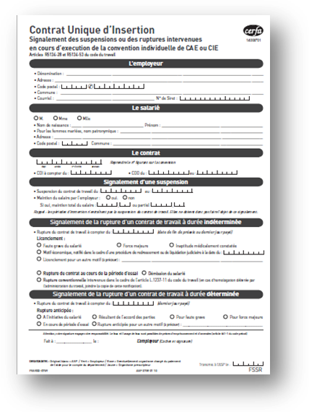 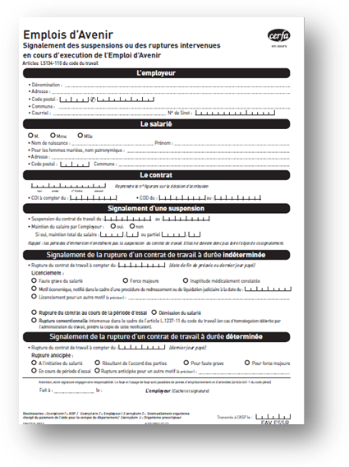

Cas de délégation du conseil général ou de co-financement
Procédure particulière
Les contrats aidés prescrits par une Mission locale par délégation du Conseil général ne sont pas concernés par la dématérialisation. Il est impératif que ces contrats soient traités de façon matérialisée. Ces prescriptions doivent toujours faire l’objet d’une saisie dans l’extranet CUI.

Renouvellement de Cerfa initialement créé par Pôle emploi
Procédure particulière

Il a été acté depuis le 22/10/2013 que, sachant que les CERFA prescrits par Pole emploi ne peuvent pas techniquement être renouvelés ou modifiés dans Parcours3, la démarche à suivre est la suivante :
- La ML sollicite le CTS en donnant les informations nécessaires à l’étude du dossier
- Après étude du dossier, Micropole ou le Laboratoire National enverra un mail à la Mission locale indiquant que le CERFA ne peut pas être dématérialisé et qu’il convient de l’élaborer de manière non dématérialisée (format papier)
- La ML enverra, à son ASP régionale, le CERFA papier accompagné du mail justificatif.
- Le CERFA papier accompagné du mail pourra être traité par l’ASP.

Absence de numéro NIR
Procédure particulière
Le NIR est obligatoire pour réaliser une demande d’aide.
Le NIR (Numéro d'Inscription au Répertoire) est le numéro d'inscription au répertoire national d'identification des personnes physiques, il est le numéro de sécurité sociale.
En cas d’absence de NIR (ex. : jeune né à l’étranger), il est possible de générer la racine du NIR ainsi qu’une clé permettant de créer la demande d’aide dans Parcours3
Saisir le NIR selon le site suivant qui permet de calculer la clé :
http://marlot.org/util/calcul-de-la-cle-nir.php
1er cas : jeune né en France
- sexe
- année
- mois
- département
- code INSEE commune
- numéro d’ordre : noter 000 et
- il donne la clé.

2ème cas : Pour les jeunes nés à l’étranger,
- sexe
- année
- mois
- département : 99
- code INSEE Pays
- numéro d’ordre : noter 000 et
- il donne la clé.

Pour vous aider :

INSEE Communes : http://www.genami.org/pour-tous/communes1_fr.php
INSEE Pays : http://consultations.u-m-p.org/insee_pays

Le portail SYLAé
Information

Lorsque l’ASP valide la demande d’aide après réconciliation, le statut de la demande est alors 6.En cours dans Parcours3. La Mission Locale doit alors envoyer à l’employeur son exemplaire de demande d’aide ainsi que la notification de paiement et l’information SYLAé.
La notification et l’information SYLAé sont des documents officiels. L’impression de ces documents doit être réalisée sur feuilles séparées. La notice SYLAé contient des informations d’identification propres à l’employeur à qui la demande d’aide est attribuée.
Le portail SYLAé, un outil Extranet à destination des employeurs
SYLAé est un portail destiné aux employeurs de contrats aidés et géré par l’ASP.
Il permet aux employeurs, après inscription, de procéder aux démarches suivantes :
- Saisie des coordonnées bancaires,
- Saisie des états de présence (plus d’envois postaux),
- Consultation des historiques de paiement,
- Consultation des avis de paiement,
- Signalement des ruptures et suspensions des contrats,
Le portail peut être consulté à tout moment. Il permet de simplifier et de fiabiliser les relations entre les employeurs et l’administration pour la gestion des contrats aidés.
L’objectif du déploiement du portail SYLAé est d’amener la majorité des employeurs concernés à utiliser le portail. Le portail est opérationnel à l’adresse https://sylae.asp-public.fr .
N° Indigo de l’assistance : 0820 825 825

Dématérialisation des contrats aidés
Contacts

ASP – délégation régionale ___________________

Contact par courriel : _______________________________________________
en mentionnant en objet le CUI OU EAV + le numéro administratif de la demande d’aide (de type M021 32 M XXXXX).
Contact téléphonique : __________________tous les jours de 9h à 12h30 et de 13h30 à 17h
- L’équipe ASP ne connait pas Parcours3 et ne pourra répondre aux difficultés liées à l’outil.
- Les employeurs rencontrant des difficultés sur SYLAé sont à diriger vers la plate-forme d’assistance au 0820.825.825 (0,12€/mn) ou à l’adresse contact-sylae@asp-public.fr

